

Microcontroladores

CTeSP de Redes e Sistemas Informáticos

**Laboratório 1:**

**7 Segment Anode Display**

Realizado por:

André Gonçalves nº 150205023

Daniel Azevedo nº 150205006

ESTSetúbal • Maio 2016

**Índice**

1. Introdução 2

2. Materiais utilizados e respetivas características 3

3. Desenvolvimento e Resolução do laboratório 4

4. Conclusão 5

5. Bibliografia e Webgrafia 6

# Introdução

O presente trabalho é sobre como controlar um Display de 7 Segmentos de Ânodo com um Arduíno.

Mais especificamente dito é sobre realizar os exercícios expostos pelo enunciado do laboratório 1 da disciplina de Microcontroladores.

# Materiais utilizados

Neste projeto foram utilizados:

* Arduíno Uno v.3

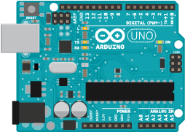

* 7 Resistências de 330 Ohm

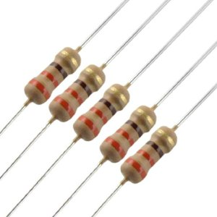

* 2 Botões

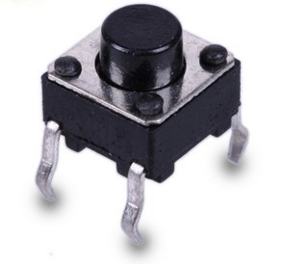

* *Jumper Cables*

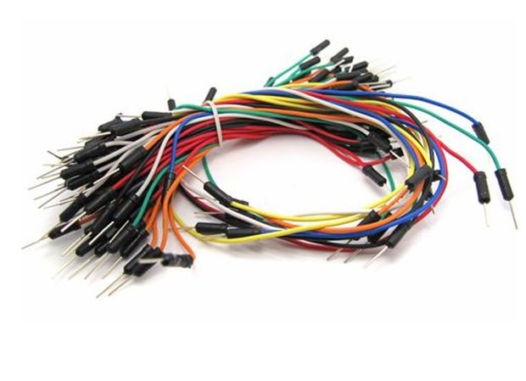

* Breadboard

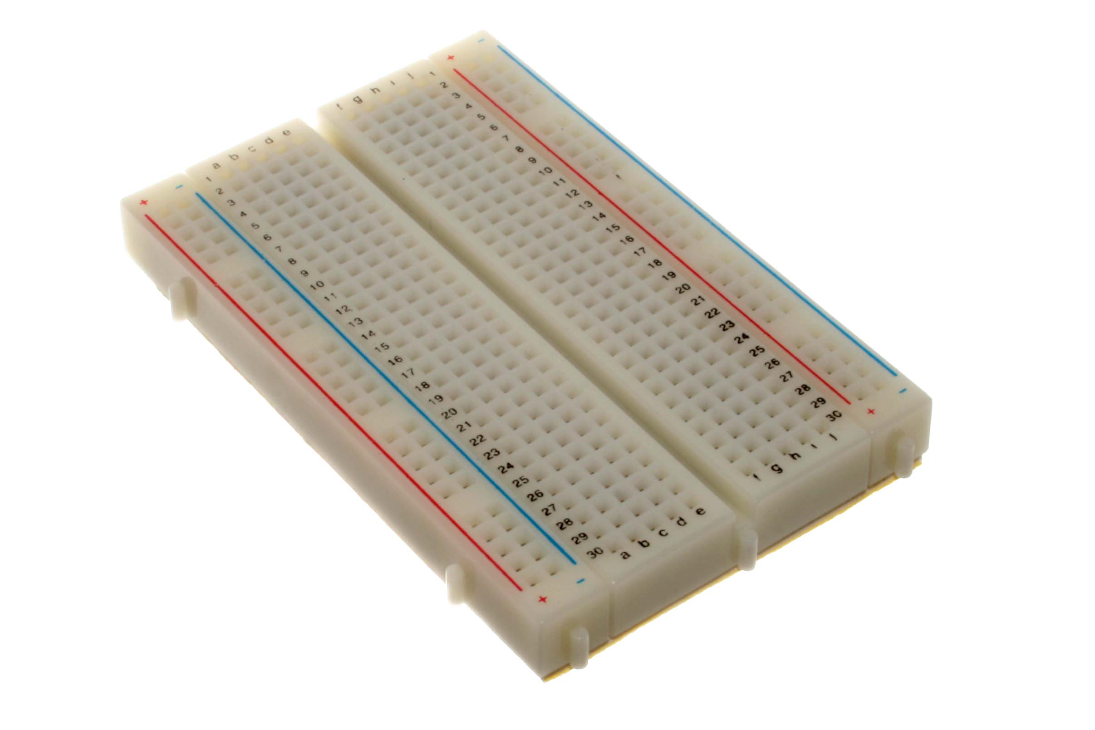

# Desenvolvimento e Resolução do laboratório

## Exercício 1

Questão: Escreva um programa que acender num display de 7 segmentos o valor” 3”.

* **Montagem do circuito**

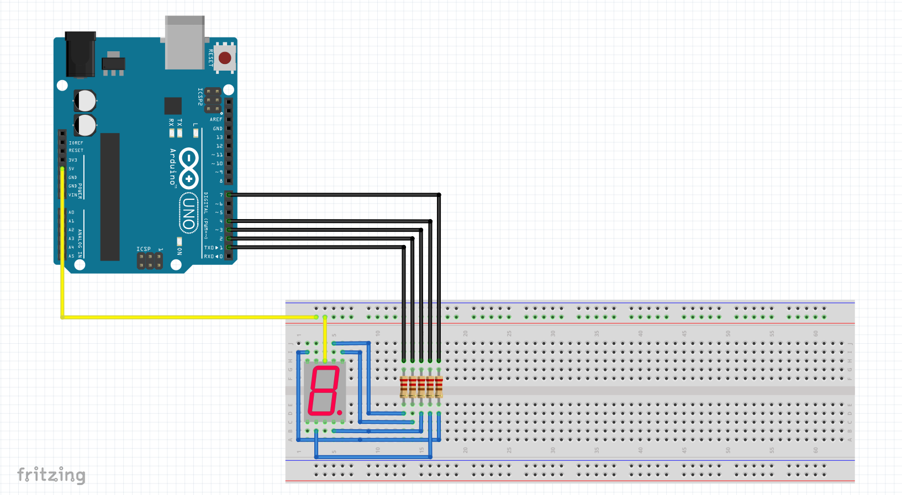

* **Código**

O código por razões de grande volume de texto vai ser incluído na pasta de entrega e vais estar alojado no [github](https://github.com/JCD3nt0n/Lab-1-Arduino-7-segment-display/tree/master/exercicio_1) lado a lado com uma imagem do fritzing e o próprio ficheiro de fritzing.

* **Observações**

Devido a natureza do exercício apenas foram estabelecidas a ligação para ligar o “3” e nada mais.

## Exercício 2

Questão: Escreva um programa que faça com que o display de 7 segmentos contar de “0” a “9” indefinidamente.

* **Montagem**

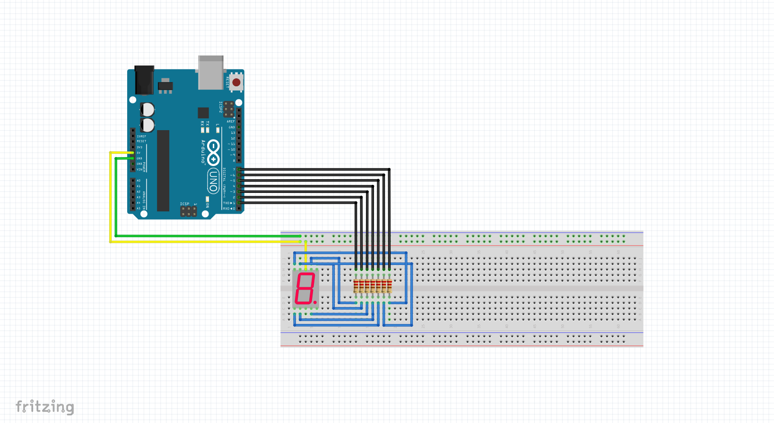

* **Codigo**

[GitHub](https://github.com/JCD3nt0n/Lab-1-Arduino-7-segment-display/tree/master/exercicio_2)

## Exercício 3

Questão: Modifique o programa anterior de modo que premir um botão ele inicie a contagem.

* **Montagem**

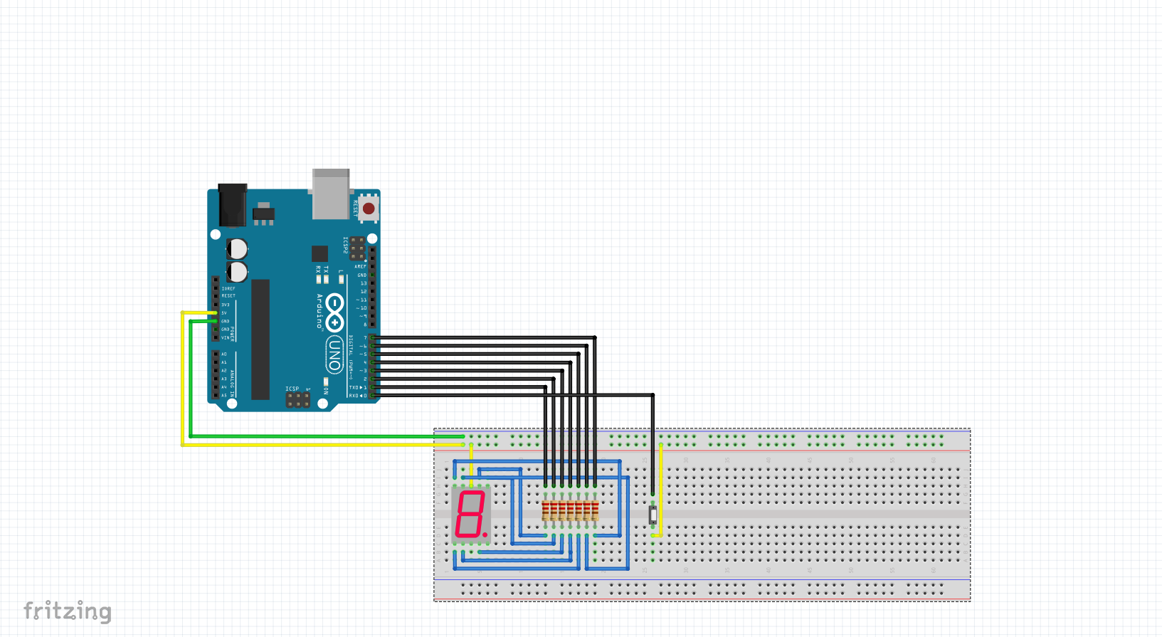

* **Código**

[GitHub](https://github.com/JCD3nt0n/Lab-1-Arduino-7-segment-display/tree/master/exercicio_3)

## Exercicio 4

Questão: Modifique o programa anterior de modo que ao premir o segundo botão de pressão a contagem no display pare.

* **Montagem**

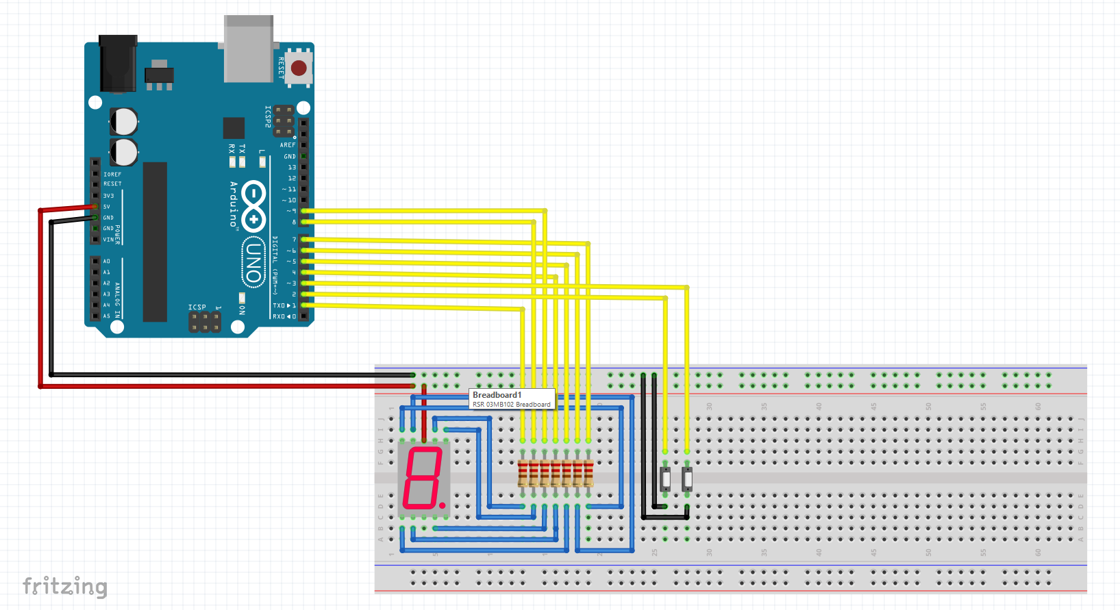

* **Código**

[GitHub](https://github.com/JCD3nt0n/Lab-1-Arduino-7-segment-display/tree/master/exercicio_4)

## Exercicio 5

* **Montagem**

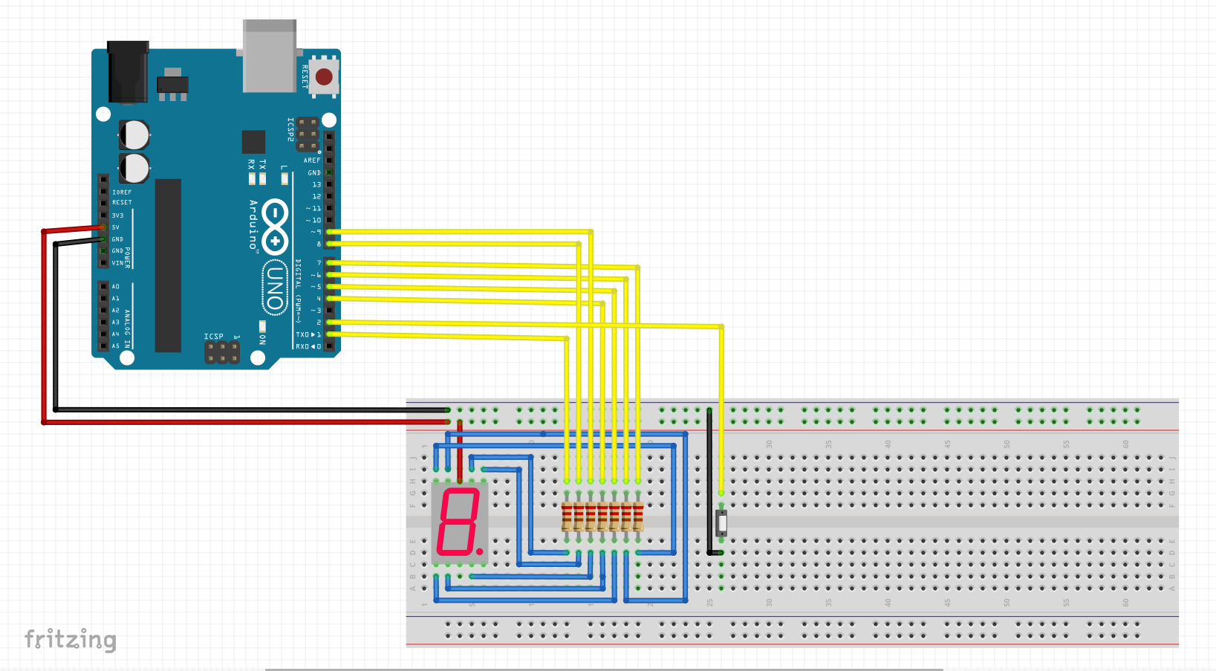

* **Codigo**

[GitHub](https://github.com/JCD3nt0n/Lab-1-Arduino-7-segment-display/tree/master/exercicio_5)

* **Observações**

Cerca de 30% das vezes quando se premia o botão para a paragem ele parava e quando se dava o segundo toque ele resumia 2 numeros acima do anterior e reiniciava.

# Conclusão

Foi o um trabalho relativamente simples de fazer e fácil de montar.

# Bibliografia e Webgrafia

http://playground.arduino.cc/Main/SevenSegmentLibrary https://github.com/JCD3nt0n/Lab-1-Arduino-7-segment-display